CÔNG TY CỔ PHẦN SÔNG ĐÀ THĂNG LONG
Khu đô thị mới Văn Khê – La Khê – Hà Đông – Hà Nội
Tel: 04 22470783 – Fax: 04 33552978

BÁO CÁO THƯỜNG NIÊN 2010

Hà Nội, năm 2011
NỘI DUNG

THÔNG ĐIỆP CỦA CHỦ TỊCH HỘI ĐỒNG QUẢN TRỊ
- LỊCH SỬ HOẠT ĐỘNG CỦA CÔNG TY
- BÁO CÁO CỦA HỘI ĐÒNG QUẢN TRỊ
- BÁO CÁO CỦA BAN ĐIỀU HÀNH
- BÁO CÁO TÀI CHÍNH 2010
- BẢN GIẢI TRÌNH BÁO CÁO TÀI CHÍNH
- CÁC CÔNG TY LIÊN QUAN
VII. TỔ CHỨC VÀ NHÂN SỰ
VIII. THÔNG TIN CỔ ĐÔNG

THÔNG ĐIỆP CỦA CHỦ TỊCH HĐQT

Tiền thân là công ty thành viên của Tập đoàn Sông Đà - Tập đoàn đứng đầu Việt Nam về xây lắp thủy điện, dân dụng, đầu tư bất động sản và khu công nghiệp. Ngay từ những ngày đầu thành lập – kể từ cuối năm 2006, Công ty CP Sông Đà Thăng Long đã nhanh chóng phát huy thế mạnh và khẳng định vị thế trong lĩnh vực thi công xây lắp và kinh doanh bất động sản. Bốn năm mới chỉ là quãng đường rất ngắn, nhưng thương hiệu của Sông Đà Thăng Long đã có chỗ đứng vững chắc trên thương trường.

Nhắc đến Sông Đà Thăng Long là nhắc đến nhà thi công xây lắp kinh nghiệm; nhà đầu tư, kinh doanh bất động sản chuyên nghiệp. Sông Đà Thăng Long đang từng bước khẳng định là nhà sản xuất: thép xây dựng, cửa nhựa lõi thép, nội thất, dược phẩm với những sản phẩm mang thương hiệu chữ U đạt chất lượng cao nhất.

Chúng tôi kiên trì với định hướng: Trở thành một Tập đoàn kinh tế vững mạnh có nền tài chính lành mạnh, phát triển bền vững và ổn định, trong đó lấy hoạt động xây lắp và bất động sản làm lĩnh vực chủ đạo.

Với phương châm: “Hợp tác cùng phát triển”, Sông Đà Thăng Long chủ trương liên danh, liên kết với các thành phần kinh tế, với các Tập đoàn đầu tư trong nước và nước ngoài để ngày càng phát triển.

Trong kế hoạch phát triển 5 năm, từ năm 2011 – 2015, Sông Đà Thăng Long phấn đấu đạt tốc độ tăng trưởng bình quân về sản xuất kinh doanh đạt 20%, cổ tức hàng năm đạt 20%. Ứng dụng công nghệ, thiết bị, máy móc tiên tiến nhất trong sản xuất kinh doanh, cùng với sự đồng sức, đồng lòng của đội ngũ cán bộ công nhân viên tài năng và tâm huyết, chúng tôi tin tưởng sẽ mang đến cho cổ đông, khách hàng và các đối tác sự hài lòng và những cơ hội phát triển trên chặng đường đồng hành cùng Sông Đà Thăng Long.

Từ “Tầm nhìn” đến “Hành động”, Sông Đà Thăng Long phấn đấu để thương hiệu U là biểu tượng cho sự thành công, cho sức mạnh vượt qua mọi thử thách để đạt tới trình độ tiên phong trong khoa học quản lý và khoa học công nghệ.

Trân trọng!

Chủ tịch HĐQT

Nguyễn Trí Dũng

I. LỊCH SỬ HOẠT ĐỘNG CỦA CÔNG TY
1. Quá trình hình thành và phát triển

2005-2006 | 2007-2008 | 2009-2010
Đánh dấu sự thành lập của công ty, tiền thân là Chi nhánh của Công ty Cổ phần Đầu tư – Phát triển Sông Đà được thành lập từ tháng 06/2005  Ngày 05/12/2006 Công ty Cổ phần Sông Đà – Thăng Long chính thức thành lập hoạt động trong lĩnh vực: Đầu tư, kinh doanh các dịch vụ về nhà ở, khu đô thị; Đầu tư, kinh doanh các công trình thuỷ điện vừa và nhỏ; Xây dựng các công trình dân dụng, công nghiệp | Tháng 01/2007: Khởi công xây dựng KĐT Văn Khê- Dự án bất động sản đầu tiên làm nên tên tuổi của Công ty.  Tháng 09/2008: Chính thức niêm yết trên sàn HNX với mã chứng khoán là STL.  Tháng 09/2008: Khởi công tổ hợp chung cư cao cấp Usilk City, gồm 9 khối chung cư với trên 3.000 căn hộ. | Tháng 03/2010: Đầu tư dây chuyền 100% nhập khẩu Hàn Quốc sản xuất đồ nội thất.  Tháng 04/2010: Đầu tư nhà máy thép Thăng Long Kansai - Hải Phòng, công suất 200.000 tấn/năm  Tháng 08/2010: Đầu tư dây chuyền sản xuất cửa nhựa lõi thép 100% nhập khẩu từ Đức, công suất 750.000 m2/năm với sản phẩm mang thương hiệu U-Window  Tháng 10/2010: Sản phẩm đồ nội thất đầu tiên thương hiệu U-Funiture ra đời  Tháng 10/2010: Chính thức sử dụng Logo mới của Công ty. Logo được xây dựng thể hiện định hướng phát triển mới của Công ty - Phát triển đa ngành hoạt động bất động sản và thi công, xây lắp là cốt lõi.

Sông Đà Thăng Long không ngừng nỗ lực phấn đấu trở thành một Tập đoàn kinh tế vững mạnh, phát triển bền vững và ổn định, trong đó lấy hoạt động xây lắp và bất động sản làm lĩnh vực chủ đạo.

2. Ngành nghề kinh doanh chính và các công ty thành viên
- Đầu tư, kinh doanh doanh bất động sản
- Đầu tư, kinh doanh các công trình thuỷ điện vừa và nhỏ;
- Xây dựng các công trình dân dụng, công nghiệp, giao thông, thuỷ lợi, bưu điện, công trình kỹ thuật, hạ tầng đô thị và khu công nghiệp, công trình cấp thoát nước, công trình đường dây và trạm biến áp.
- Khai thác mỏ lộ thiên, khai thác và chế biến khoáng sản; khoan tạo lỗ; khoan cọc nhồi và xử lý nền móng;
- Đầu tư, kinh doanh khách sạn, nhà hàng
- Sản xuất bê tông thương phẩm và cấu kiện bê tông;
- Kinh doanh vật tư, vật liệu xây dựng, thiết bị máy móc ngành xây dựng, đồ trang trí nội ngoại thất;
- Kinh doanh các loại dịch vụ phục vụ khu đô thị, khu công nghiệp;

3. 10 sự kiện tiêu biểu của Sông Đà Thăng Long trong năm 2010
Năm 2010 là năm với rất nhiều bước ngoặt quan trọng đã diễn ra đối với CTCP Sông Đà - Thăng Long, 10 cụm sự kiện quan trọng nổi bật, bao gồm:
3.1. Vinh dự được tặng thưởng Giải thưởng Thương hiệu chứng khoán uy tín 2010
Lần đầu tiên Sông Đà Thăng Long lọt vào danh sách các doanh nghiệp và tổ chức tiêu biểu có đóng góp cho thị trường chứng khoán và cho nền kinh tế - xã hội, có sức ảnh hưởng tốt đến sự phát triển thị trường tài chính – chứng khoán. Đây là giải thưởng hàng đầu hiện nay về lĩnh vực chứng khoán của Việt Nam.
3.2. Thành công trong đầu tư, vận hành các nhà máy sản xuất sản phẩm công nghiệp
Với phương châm mở rộng ngành nghề sản xuất kinh doanh, năm 2010 Công ty đã liên tiếp đẩy nhanh tiến độ đầu tư xây dựng lắp đặt và đưa vào khai thác vận hành các dây chuyền sản xuất: nhà máy cửa nhựa lõi thép gia cường U-Window với công nghệ của Đức tại Quốc Oai – Hà Tây; sản phẩm đồ gỗ nội thất U-Funiture, công nghệ Hàn Quốc (Gia Lâm – Hà Nội). Công ty đã mua lại và vận hành sản xuất Nhà máy thép Thăng Long Kansai công suất 200 nghìn tấn/năm tại Hải Phòng. Đây là những bước triển khai quan trọng thực thi chiến lược phát triển đa ngành nghề, vươn lên trở thành Tập đoàn kinh tế vững mạnh.
3.3. Ký kết hợp đồng hợp tác toàn diện với MB
Ngày 9/11/2010, tại Khu ĐTM Văn Khê, Ngân hàng TMCP Quân Đội (MB) và Sông Đà Thăng Long (STL) đã ký kết Hợp đồng hợp tác toàn diện. Hai bên chính thức bắt tay nhau mở ra chuỗi các hoạt động tương tác hỗ trợ, đồng thời cùng nhau chinh phục các mục tiêu kinh doanh mới.
3.4. Văn Khê trở thành khu đô thị mới đầu tiên tại khu vực cửa ngõ Tây Nam đi vào hoạt động
Đón đầu sự nở rộ chuỗi các dự án đô thị tại trục đường Lê Văn Lương kéo dài.13 tòa nhà của Tổ hợp chung cư cao cấp Usilk City (Văn Khê mở rộng) được tích cực triển khai thi công và đang hiện hữu rõ nét một tổ hợp chung cư cao cấp, cùng với KĐT Văn Khê tạo nên điểm nhấn ngay tại cửa ngõ Tây Nam của Thành phố.
3.5. Sông Đà Thăng Long "Nam tiến”
Ngày 22/11/2010, ông Nguyễn Trí Dũng – Chủ tịch HĐQT kiêm Tổng giám đốc Công ty dẫn đầu đoàn cùng hơn 50 đồng nghiệp khởi hành vào công tác tại TP. Hồ Chí Minh để thúc đẩy nhanh việc thực hiện các dự án đầu tư phát triển của Công ty đang ngày một mở rộng tại địa bàn được coi là có tốc độ phát triển năng động nhất Việt Nam hiện nay.
3.6. Khởi công hàng loạt dự án bất động sản mới tại khu vực miền Nam và miền Trung
Tại TP.Hồ Chí Minh là dự án Chung cư cao cấp Sao Mai (quận 7), Khu chung cư Trương Đình Hội II, Khu chung cư Huỳnh Tấn Phát. Tại miền Trung là dự án Khách sạn 5 sao U Hotel Huế, dự án Tổ hợp Khách sạn chung cư cao cấp và nghỉ dưỡng Dragon Pia tại KĐT biển An Viên (TP Nha Trang – Khánh Hòa).
3.7. Hợp tác với Công ty tư vấn chiến lược Roland Berger Strategy Consultans (CHLB Đức)
Sông Đà Thăng Long bắt đầu tiến trình “tái cấu trúc” và cơ cấu lại mô hình quản trị doanh nghiệp. Theo đó, những giải pháp giảm thiểu nguy cơ rủi ro trong hoạt động được đề xuất. Đồng thời phác thảo rõ tiến trình hiện đại hóa công nghệ quản trị doanh nghiệp mới theo tiêu chuẩn của châu Âu sẽ thực thi tại Sông Đà Thăng Long. Những mục tiêu định hướng chiến lược cũng được xây dựng một cách khoa học, phù hợp với năng lực của Công ty nói riêng và thực tiễn nền kinh tế Việt Nam nói chung.
3.8. Logo mới với biểu tượng chữ U chính thức ra mắt
Chuyển đổi biểu tượng, Sông Đà Thăng Long cùng toàn bộ hệ thống các công ty thành viên, công ty liên kết khẳng định quyết tâm đưa toàn bộ các doanh nghiệp mang Thương hiệu chữ U sẵn sàng vượt qua mọi thử thách, trở thành một Biểu tượng về sự Thành công. Khái niệm “Gia đình thương hiệu U” trở thành một phần hữu cơ trong chiến lược nhận diện thương hiệu, hướng tới đẩy mạnh việc quảng bá hình ảnh, năng lực, uy tín của Tập đoàn kinh tế đa ngành trong tương lai.
3.9. Tích cực tham gia các dự án phát triển Khu đô thị - Nhà ở kết hợp tạo lập quỹ nhà cho chính quyền địa phương như:
Dự án Khu chung cư Trương Đình Hội II, dự án chung cư Huỳnh Tấn Phát… Trong Chương trình góp sức cải tạo chung cư cũ và chỉnh trang diện mạo đô thị cho Thủ đô, Sông Đà Thăng Long đã có những thành công bước đầu trong việc tự thỏa thuận phương án đền bù để triển khai Dự án cải tạo xây dựng Khu chung cư D2 Giảng Võ.
3.10. Hưởng ứng tích cực các hoạt động từ thiện xã hội vì cộng đồng
Phát huy tinh thần tương thân, tương ái, Công ty CP Sông Đà Thăng Long đã ủng hộ 5 tỷ đồng cho Quỹ tấm Lòng Việt (Báo Lao động); Quyên góp ủng hộ Chương trình Vì Miền Trung ruột thịt 500 triệu đồng; đồng thời cử đoàn cán bộ đến gửi quà tận tay cho bà con vùng lũ tỉnh Quảng Bình, Đồn Biên phòng Apachải, trường mầm non và tiểu học Leng Su Sìn, Nậm Kè tỉnh Điện Biên; Hỗ trợ 5 tỷ đồng góp sức xây dựng cải thiện nhà ở cho bà con nghèo sống trên các vùng ven kênh rạch quận 8 (TP Hồ Chí Minh)…

4. Định hướng phát triển
Sông Đà Thăng Long định hướng trở thành một Tập đoàn kinh tế vững mạnh có nền tài chính lành mạnh, phát triển bền vững và ổn định dựa trên bốn trụ cột kinh doanh chính: bất động sản, xây dựng, sản xuất công nghiệp và dịch vụ.
Trong kế hoạch phát triển 5 năm, từ năm 2011 – 2015, Sông Đà Thăng Long phấn đấu đạt tốc độ tăng trưởng bình quân về sản xuất kinh doanh đạt 20%, cổ tức hàng năm đạt 20%

II. BÁO CÁO CỦA HỘI ĐỒNG QUẢN TRỊ
1. Tình hình kinh tế vĩ mô năm 2010
Chỉ số giá tiêu dùng: Chỉ số giá tiêu dùng tháng 12/2010 so với tháng 12/2009 tăng 11,75%,mục tiêu kiềm chế lạm phát cả năm dưới 8% mà Quốc hội đề ra không thực hiện được. Các nguyên nhân chính dẫn tới lạm phát tăng cao trong năm 2010: hiệu quả đầu tư công còn thấp, thiên tai, lũ lụt ở các tỉnh miền Trung và việc điều chỉnh tỷ giá làm cho giá hàng hóa nhập khẩu tăng.
Tỷ giá: Mặc dù NHNN đã điều chỉnh nâng tỷ giá liên ngân hàng hai lần vào tháng 2 và tháng 10, khoảng cách giữa tỷ giá chính thức và tỷ giá trên thị trường tự do luôn ở mức cao. Tỷ giá chính thức có thời điểm thấp hơn tỷ giá trên thị trường tự do tới 10%, tình hình cung cầu ngoại tệ luôn trong trạng thái căng thẳng.
Tín dụng: Tín dụng đối với lĩnh vực bất động sản bị quản lí chặt chẽ. Đến hết năm 2010 tổng dư nợ BĐS là 228.000 tỷ tăng 23.5% so với năm trước và tăng thấp hơn mức tăng tín dụng chung 27.6%.
Tình hình lãi suất năm 2010: Mặt bằng lãi suất huy động và cho vay ở mức cao. Lãi suất cho vay tuy đã có sự điều chỉnh giảm ở một số lĩnh vực, ngành nghề, nhưng nhìn chung vẫn ở mức cao thể hiện hai điểm nóng là trong những tháng đầu năm và hai tháng cuối năm với lãi suất cho vay phổ biến ở mức 16 – 19%. Đây là mức lãi suất gây khó khăn cho hoạt động kinh doanh của hầu hết các doanh nghiệp

Nhìn chung năm 2010 nền kinh tế đạt mức tăng trưởng khá nhưng tiếp tục bộc lộ những hạn chế về chất lượng tăng trưởng, các yếu tố kinh tế vĩ mô biến động mạnh gây ra những khó khăn cho hoạt động kinh doanh của các doanh nghiệp đặc biệt là doanh nghiệp phụ thuộc vào vốn vay.

2. Hoạt động kinh doanh của Sông Đà Thăng Long năm 2010
Trong năm 2010 Sông Đà Thăng Long đã hết sức nỗ lực mở rộng các lĩnh vực hoạt động mới, các thị trường đầu tư xây dựng mới với mong muốn từng bước tạo lập nền móng vững chắc hướng tới hoạt động theo mô hình tập đoàn kinh tế tư nhân. Một trong những thành công nổi bật trong năm 2010 của Sông Đà Thăng Long là công ty đã tạo lập nền móng cho các hoạt động kinh doanh trong các lĩnh vực mới như xây dựng và bất động sản. Đây là nền tảng tạo điều kiện cho công ty tái cấu trúc các mảng kinh doanh trong những năm tới theo hướng phát triển nhanh và bền vững
Cùng với sự phát triển về sản xuất kinh doanh, thương hiệu Sông Đà Thăng Long đã đồng hành cùng các “thương hiệu kép” của mình như: Khu đô thị Văn Khê, Tổ hợp Usilk City, Sông Đà Việt Hà, Sông Đà Hà Châu, Cty Nền móng, Golden Land…v.v.. đã ghi những dấu ấn đẹp trên thị trường xây dựng – địa ốc, qua đó góp phần cụ thể hóa định hướng phát triển đô thị theo hướng hiện đại, văn minh.
Do đã tạo lập được vị trí và khẳng định uy tín thương hiệu như một doanh nghiệp BĐS trẻ và năng động, nên cuộc chuyển hướng mới về đầu tư BĐS sang các thị trường miền Trung và miền Nam với tốc độ nhanh cũng như việc mạnh dạn mở rộng phạm vi sang các “lãnh địa” mới về sản xuất sản phẩm công nghiệp bao gồm thép Thăng Long Kansai, cửa sổ nhựa U-window, đồ gỗ nội thất U-Funiture của Sông Đà Thăng Long cũng nhanh chóng tạo lập tiếng vang trên thị trường.
Với sự năng động, quyết đoán của lãnh đạo Công ty, sự đoàn kết nhất trí của tập thể CBCNV, năm 2010 Công ty cổ phần Sông Đà - Thăng Long đã đạt được những kết quả đáng khích lệ, hoàn thành và hoàn thành vượt mức các chỉ tiêu kế hoạch đã được Đại hội đồng cổ đông thường niên năm 2010 thông qua:
Tổng giá trị SXKD: 2.519,8 tỷ đồng đạt 138% so với kế hoạch.
Trong đó: + Giá trị xây lắp : 509,7 tỷ đồng.
+ Giá trị kinh doanh nhà ở và hạ tầng : 1.384,2 tỷ đồng.
+ Giá trị kinh doanh khác : 625,7 tỷ đồng.

Tổng doanh thu : 2.290,3 tỷ đồng; đạt 141% kế hoạch. (doanh thu đã ngoại trừ nội bộ 2.071 tỷ)
Trong đó: + Doanh thu xây lắp : 462,1 tỷ đồng.
+ Doanh thu kinh doanh nhà ở hạ tầng : 1.258,4 tỷ đồng.
+ Doanh thu khác : 569,7 tỷ đồng.
- Lợi nhuận trước thuế (riêng công ty mẹ) : 92,2 tỷ đồng.
- Lợi nhuận sau thuế (riêng công ty mẹ) : 67,2 tỷ đồng.
- Tỷ suất lợi nhuận sau thuế/Vốn chủ sở hữu : 30%
- Tỷ lệ trả cổ tức : 20%
- Tổng giá trị đầu tư: 2.370,9 tỷ đồng đạt 83% kế hoạch đề ra.
Chủ yếu tập trung vào các dự án trọng điểm: Dự án Usilkcity với 06 trong tổng số 09 toà đã hoàn thành xây lắp tầng hầm và xây dựng đến tầng thương mại (trong đó có 03 toà đã thực hiện phần xây thô từ tầng hầm đến hết tầng 12), các toà còn lại cũng đã thi công xong phần móng; các dự án khác: chủ yếu là tiến hành công tác hoàn thiện thủ tục pháp lý với địa phương và thanh toán tiền sử dụng đất. Một số dự án đã bắt đầu triển khai công tác thi công xây lắp như DA Trương Đình Hội 2, DA Khách sạn 5 sao TP.Huế, DA KCN Hoà Bình, …

III. BÁO CÁO CỦA BAN ĐIỀU HÀNH
1. Báo cáo tình hình tài chính năm 2010

Chỉ tiêu | 2010 | 2009 | Tăng trưởng
Doanh thu thuần | 2.071 | 738 | 181%
Giá vốn hàng bán | 1.794 | 658
Lợi nhuận gộp | 277 | 80 | 246%
Doanh thu tài chính | 22 | 16 | 33%
Chi phí tài chính | 109 | 8 | 1353%
Trong đó: Chi phí lãi vay | 108 | 7 | 1353%
Chi phí bán hàng | 31 | 16 | 94%
Chi phí QLDN | 64 | 27 | 134%
Lợi nhuận thuần HĐKD | 95 | 46 | 107%
Lợi nhuận khác | 3 | 3
Lãi lỗ trong công ty liên kết | 11 | 7 | 50%
Lợi nhuận trước thuế | 108 | 56 | 93%
Lợi nhuận sau thuế | 80 | 46 | 73%

.
Chỉ tiêu | 2010
Đòn bảy tài chính | 22,64
Nợ / Vốn CSH | 21,6
TSCĐ / Vốn CSH | 7,15
ROA | 1,39
ROE | 31,38
Tỷ lệ lãi gộp | 0,13
Tỷ suất lãi từ hoạt động kinh doanh | 0,04
Tỷ suất lợi nhuận sau thuế | 0,13
Giá trị sổ sách | 14.493
Số lượng cổ phiếu lưu hành cuối kì | 15.000.000
Cổ tức | 20%

Doanh thu hợp nhất năm 2010 đạt 2.071 tỷ đồng tăng 181% so với năm 2009. Chiếm tỷ trọng lớn nhất trong doanh thu là doanh thu từ hoạt động kinh doanh nhà ở và hạ tầng, trong đó chủ yếu là doanh thu từ dự án Usilk City, dự án đang được gấp rút thi công đảm bảo đúng tiến độ bàn giao cho khách hàng.
Lợi nhuận gộp của công ty tăng 246% so với năm 2009. Lợi nhuận gộp tăng mạnh do doanh thu tăng 181% và tỷ suất lợi nhuận biên của công ty tăng từ 10,8% năm 2009 lên 13,3% năm 2011
Lợi nhuận trước thuế của công ty tăng gần gấp đôi so với năm 2009 tuy nhiên tốc độ tăng nhỏ hơn tốc độ tăng của lợi nhuận gộp do chi phí tài chính (chủ yếu là chi phí lãi vay tăng mạnh)
Nhìn chung công ty đạt được mức tăng trưởng về doanh thu và lợi nhuận ấn tượng trong năm 2010 nhưng tỷ suất lợi nhuận biên còn chưa cao do các hoạt động xây dựng và thương mại mang lại lợi nhuận. Chi phí tài chính tăng cao làm lợi nhuận của công ty bị ảnh hưởng lớn.
Đòn bẩy tài chính của công ty sử dụng trong năm 2010 tiếp tục ở mức cao do công ty đang triển khai một loạt dự án lớn. Điều này tạo ra sức ép lớn cho công ty khi lãi suất tăng, tuy nhiên các dự án của công ty có tính thanh khoản tốt và mang lại hiệu quả cao nên công ty luôn đảm bảo khả năng thanh toán
Giá trị sổ sách của công ty tại thời điểm 31/12/2010 là 14.493 đồng/cổ phiếu. Năm 2010 công ty tiếp tục chi trả cổ tức ở mức cao 20%

2. Kế hoạch kinh doanh năm 2011
Năm 2011 là năm hết sức khó khăn của nền kinh tế nói chung và đặc biệt là thị trường bất động sản. Do vậy ngay từ đầu năm Hội Đồng Quản trị của công ty đã thống nhất chỉ đạo các hoạt động của công ty tập trung vào các dự án trọng điểm mang lại dòng tiền, doanh thu và lợi nhuận. Bên cạnh đó công ty sẽ nỗ lực thực thi các biện pháp tiết giảm các chi phí nâng cao hiệu quả sản xuất kinh doanh. Các chỉ tiêu kinh doanh đặt ra cho năm 2011 như sau

Tổng giá trị SXKD : 2.584,0 tỷ đồng.
Trong đó
+ Giá trị xây lắp : 578,7 tỷ đồng.
+ Giá trị kinh doanh nhà ở và hạ tầng : 1.712,7 tỷ đồng.
+ Giá trị kinh doanh khác : 292,9 tỷ đồng.
Doanh thu : 2.325,7 tỷ đồng.
Trong đó
+ Doanh thu xây lắp : 471,2 tỷ đồng.
+ Doanh thu kinh doanh nhà ở và hạ tầng : 1.556,6 tỷ đồng.
+ Doanh thu kinh doanh khác : 297,9 tỷ đồng.
- Lợi nhuận trước thuế : 93,2 tỷ đồng.
- Tỷ lệ trả cổ tức dự kiến : 18% - 20%
- Tổng giá trị đầu tư : 2.365,4 tỷ đồng.
+ Dự án Khu nhà ở thấp tầng Văn Khê: Quyết toán và bàn giao 100% sổ đỏ cho khách hàng, chậm nhất là quý IV bàn giao xong toàn bộ hạ tầng cho địa phương quản lý.
+ Dự án Usilk city: Tập trung đầu tư chủ yếu xây thô và hoàn thiện 03 toà 101, 102, 103 thuộc khối CT1 để có thể tiến hành bàn giao cho khách hàng từ quý II/2012; các toà còn lại phải đạt mục tiêu thi công tối thiểu được 50% - 80% tổng khối lượng xây thô.
+ Dự án Khu công nghiệp Hoà Bình : Hoàn thành hạng mục san lấp mặt bằng và triển khai thi công hệ thống đường giao thông, thoát nước mưa, nước thải.
+ Dự án Trương Đình Hội 2: Tập trung san lấp mặt bằng, thi công phần hạ tầng, mục tiêu trong quý IV phải tiến hành thi công cọc và một phần tầng hầm.
+ Dự án KĐT biển An Viên – Nha Trang: Hoàn thành TKCS, thẩm định và phê duyệt dự án; thi công khoan cọc đại trà trong quý III/2011.
+ Dự án Cồn Tân Lập – Nha Trang: tiến hành lập, thẩm định và phê duyệt thiết kế cơ sở, thiết kế kỹ thuật thi công, lập tổng dự toán và triển khai đền bù trong quý IV/2011.
IV. BÁO CÁO TÀI CHÍNH 2010 (Đã kiểm toán)

BẢNG CÂN ĐỐI KẾ TOÁN HỢP NHẤT
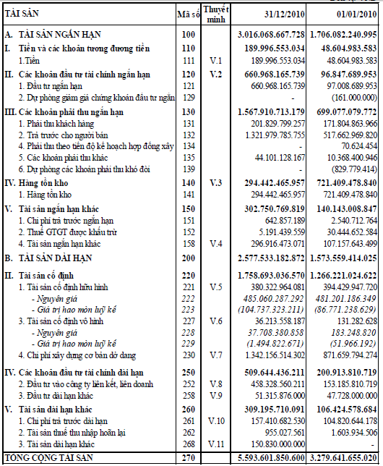
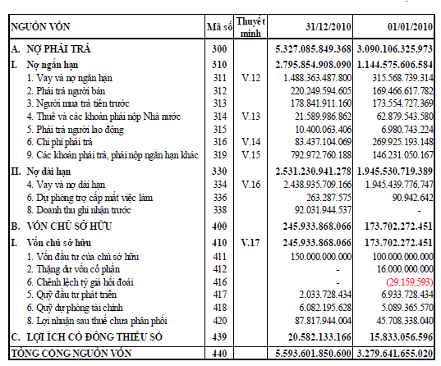

BÁO CÁO KẾT QUẢ KINH DOANH HỢP NHẤT
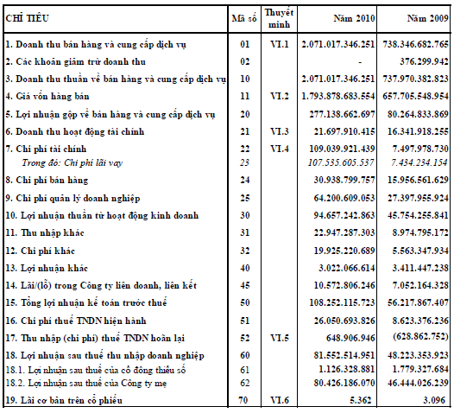

BÁO CÁO LƯU CHUYỂN TIỀN TỆ HỢP NHẤT
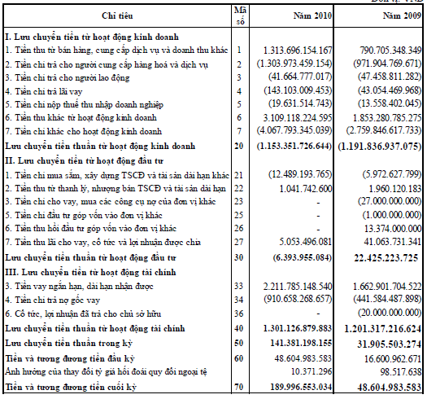

V. BẢN GIẢI TRÌNH BÁO CÁO TÀI CHÍNH
Đơn vị kiểm toán độc lập: Công ty TNHH Kiểm toán và Tư vấn Tài chính Quốc tế - Phòng 3203, Nhà 34T, Khu đô thị Trung Hoà – Nhân Chính, Quận Cầu Giấy, Tp Hà Nội.
Ý kiến của đơn vị kiểm toán
Chúng tôi đã thực hiện công việc kiểm toán theo các Chuẩn mực Kiểm toán Việt Nam. Các Chuẩn mực này yêu cầu chúng tôi phải lập kế hoạch và thực hiện công việc kiểm toán để đạt được sự đảm bảo hợp lý rằng các Báo cáo tài chính hợp nhất không có các sai sót trọng yếu. Công việc kiểm toán bao gồm việc kiểm tra, trên cơ sở chọn mẫu, các bằng chứng xác minh cho các số liệu và các Thuyết minh trên Báo cáo tài chính hợp nhất. Chúng tôi cũng đồng thời tiến hành đánh giá các nguyên tắc kế toán được áp dụng và những ước tính quan trọng của Ban Giám đốc cũng như đánh giá về việc trình bày các thông tin trên Báo cáo tài chính hợp nhất. Chúng tôi tin tưởng rằng công việc kiểm toán đã cung cấp những cơ sở hợp lý cho ý kiến của chúng tôi.
Theo ý kiến của chúng tôi, Báo cáo tài chính hợp nhất kèm theo đã phản ánh trung thực và hợp lý, trên các khía cạnh trọng yếu, tình hình tài chính của Công ty tại ngày 31 tháng 12 năm 2010 cũng như kết quả hoạt động kinh doanh và tình hình lưu chuyển tiền tệ cho năm tài chính kết thúc cùng ngày, phù hợp với các Chuẩn mực và Chế độ kế toán Việt Nam hiện hành và các quy định pháp lý có liên quan.

VI. CÁC CÔNG TY LIÊN QUAN
Các công ty con:
1. Công ty Cổ phần phát triển Truyền thông Thăng Long
Số 68, đường Trường Chinh, Q.Đống Đa, Hà Nội
ĐT: 04.6663.6888 ; FAX: 04.6285.2984
2. Công ty Cổ phần Thăng Long - Sài Gòn
Lầu 1, số 7A, P. 2, Q.Tân Bình,T/p. Hồ Chí Minh
ĐT: 08.3547.0289; FAX: 08.3547.0299
3. Công ty TNHH Tư vấn Franken - Nguyễn
Số 5, đường Liễu Giai, P. Liễu Giai, Q.Ba Đình, Hà Nội
ĐT: 04.6266.1906; FAX: 04.6266.1907
Các công ty liên doanh liên kết
1. Công ty Cổ phần Nền móng Sông Đà - Thăng Long
BT8-17, Khu ĐTM Văn Khê, La Khê, Hà Đông, Hà Nội.
ĐT: 04.6673.9948 ; FAX: 04.3355.3574
2. Công ty Cổ phần Sông Đà - Việt Hà
Tầng 3, Tòa nhà Machinco1,số 10, đường Trần Phú, P. Mộ Lao, Hà Đông, Hà Nội
ĐT: 04.2216.0292 ; FAX: 04.6285.0385
3. Công ty Cổ phần Địa ốc Đất vàng Việt
Trụ sở chính: Số 22, LK 9, Khu ĐTM Văn Khê, P.La Khê, Hà Đông , Hà Nội
ĐT: 04.3311.9042; FAX: 04.3311.9039
4. Công ty Cổ phần Sông Đà 207
Số 162, Nguyễn Tuân, Q.Thanh Xuân, Hà Nội
ĐT: 04.3558.5985 ; FAX: 04.3558.6918
5. Công ty Cổ phần Bất động sản Thăng Long
Số 05, đường Liễu Giai, Q.Ba Đình, Hà Nội
ĐT: 04.3767.6126; FAX: 04.3767.6125
6. Công ty Cổ phần Sông Đà Thăng Long F
BT6-7, Khu ĐTM Văn Khê, P.La Khê, Hà Đông, Hà Nội.
ĐT: 04.6328.1796; FAX: 04.3511.7495
7. Công ty Cổ phần Sông Đà 1
Tòa nhà Sông Đà, Ngõ 165 Cầu Giấy, P.Dịch Vọng, Q.Cầu Giấy, Hà Nội
ĐT: 04.3767.1761; FAX: 04.3767.1772
8. Công ty TNHH kinh doanh TM dịch vụ Thăng Long
Số 3B, đường Phan Đình Phùng ,Q. Ba Đình, Hà Nội
ĐT: 04.3747.5164/8588.3172 ; FAX: 04.3747.5165
9. Công ty Cổ phần Thép Thăng Long - KANSAI
Km18, Quốc lộ 5, Lê Thiện, Huyện An Dương, T/p Hải Phòng
ĐT: 0313.618.984; FAX: 0313.618.985
10. Công ty Cổ phần Sông Đà - Thăng Long M
Trung tâm Thương mại Phong Phú Plaza, đường Bà Triệu, P. Phú Hội, T/p Huế.
ĐT: 0543.846.275
11. Công ty CP Sông Đà - Nha Trang
Số 06, đường Bãi Dương, P.Vĩnh Hải, T/p Nha Trang, Tỉnh Khánh Hòa
ĐT: 0583.543.800; FAX: 0583.543.549
12. Công ty Cổ phần Sông Đà - Bình Phước
Đường Hùng Vương, P.Tân Bình, Thị xã Đồng Xoài, Tỉnh Bình Phước.
ĐT: 04.3997.8367 ; FAX: 04.3355.3209
13. Công ty Cổ phần Khoáng sản Sông Đà - Thăng Long
14B, Kỳ Đồng, P. 9, Q.3 T/p.Hồ Chí Minh
ĐT: 08.6290.5617- 6290.5618 Fax: 08.6290.5616
14. Công ty Cổ phần Đầu tư Phát triển Thăng Long
Lầu 3, Tòa nhà Sông Đà Tower, 14B Kỳ Đồng, P.9, Q.3, T/p. Hồ Chí Minh
ĐT: 08.6290.5582; FAX: 08.6290.5584

Trong năm 2010 các công ty thành viên đã đóng góp vai trò quan trọng trong việc đảm bảo tiến độ thi công dự án USILK CITY và các dự án khác của công ty. Lợi nhuận mà các công ty liên doanh liên kết thu về trong năm 2010 cho Sông Đà Thăng Long xấp xỉ 11 tỷ đồng.

VII. TỔ CHỨC VÀ NHÂN SỰ

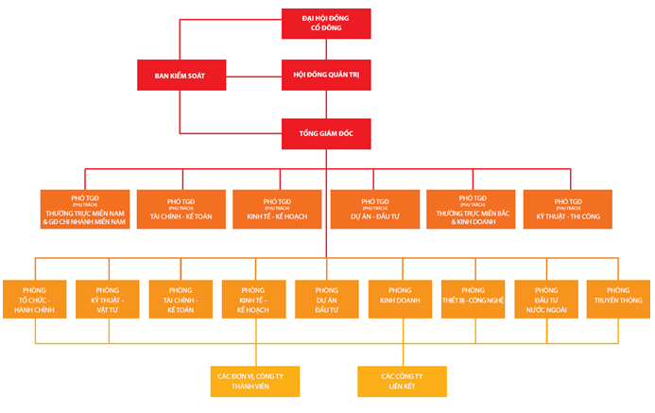

HỘI ĐỒNG QUẢN TRỊ
1. Ông NGUYỄN TRÍ DŨNG
Ngày sinh: 17/11/1972
Trình độ chuyên môn: Kỹ sư xây dựng
Chức vụ: Chủ tịch Hội Đồng Quản Trị
2. Ông NGUYỄN CHÍ UY
Ngày sinh: 11/02/1976
Trình độ chuyên môn: Kỹ sư Kinh tế - Thủy lợi
Chức vụ: Ủy viên Hội Đồng Quản Trị
3. Ông LẠI VIỆT CƯỜNG
Ngày sinh: 15/06/1957
Trình độ chuyên môn: Cử nhân Kinh tế
Chức vụ: Ủy viên Hội Đồng Quản Trị
4. Ông NGUYỄN DUY KIÊN
Ngày sinh: 23/01/1958
Trình độ chuyên môn: Kỹ sư xây dựng ngầm
Chức vụ: Ủy viên Hội Đồng Quản Trị
5. Ông VŨ ANH TUẤN
Ngày sinh: 18/12/1975
Trình độ chuyên môn: Kỹ sư xây dựng
Chức vụ: Ủy viên Hội Đồng Quản Trị
BAN ĐIỀU HÀNH
1. Ông NGUYỄN TRÍ DŨNG
2. Ông LẠI VIỆT CƯỜNG
3. Ông NGUYỄN CHÍ UY
4. Ông CAO CHÂU TUỆ
Ngày sinh:15/01/1969
Trình độ chuyên môn: Kỹ sư Thủy Lợi
Chức vụ: Phó Tổng giám đốc
5. Ông TRẦN VIỆT SƠN
Ngày sinh: 01/09/1971
Trình độ chuyên môn: Cử nhân TCKT
Chức vụ: Phó Tổng giám đốc
6. Ông ĐẶNG VŨ DƯƠNG
Ngày sinh: 10/09/1957
Trình độ chuyên môn: Kỹ sư xây dựng
Chức vụ: Phó Tổng giám đốc
7. Ông NGUYỄN ĐỖ VIỆT
Ngày sinh: 20/08/1966
Trình độ chuyên môn: Kỹ sư kinh tế
Chức vụ: Phó Tổng giám đốc
7. Ông NGUYỄN ĐÌNH THUẬN
Ngày sinh: 29/08/1976
Trình độ chuyên môn: Cử nhân kinh tế
Chức vụ: Kế toán trưởng
BAN KIỂM SOÁT
1. Ông TRẦN MẠNH HÙNG
Ngày sinh: 09/03/1979
Trình độ chuyên môn: Kỹ sư xây dựng
Chức vụ : Trưởng Ban kiểm soát
2. Bà LÊ THỊ THU HẰNG
Ngày sinh: 16/08/1983
Trình độ chuyên môn: Cử nhân TCKT
Chức vụ: Thành viên Ban kiểm soát
3. Ông NGUYỄN ĐỨC NGỌ
Ngày sinh: 05/10/1955
Trình độ chuyên môn: Cử nhân chính trị
Chức vụ: Thành viên Ban kiểm soát

VIII. THÔNG TIN CỔ ĐÔNG
Cơ cấu cổ đông

Cổ đông | Số lượng cổ phần nắm giữ
Cổ đông trong nước | 13.946.350
- Cá nhân | 13.310.050
- Tổ chức | 636.300
Cổ đông nước ngoài | 1.053.650
- Cá nhân | 16.700
- Tổ chức | 1.036.950
Tổng cộng | 15.000.000

Các cổ đông lớn:

Họ và tên | Chức vụ | Số cổ phần | Tỷ lệ sở hữu
Nguyễn Trí Dũng | Chủ tịch Hội đồng quản trị | 2.188.800 | 14.59%
Nguyễn Bá Thành |  | 811.500 | 5.41%

Thay đổi sở hữu của cổ đông nội bộ

Họ và tên | Chức vụ | Số cổ phần đầu kỳ | Số cổ phần cuối kỳ
Lại Việt Cường | UV HĐQT, PTGĐ | 65.700 | 153.200
Trần Việt Sơn | PTGĐ | 40.000 | 43.400
Nguyễn Đình Thuận | Kế toán trưởng | 84.000 | 119.000
Hoàng Thị Vân Anh | Người liên quan | 10.500 | 98.700
Nguyễn Thị Bích | Người liên quan | 14.000 | -
Lại Thanh Tùng | Người liên quan | 52.500 | -

Hà Nội, ngày 05 tháng 04 năm 2011
Tổng giám đốc

